《快乐学习》

亲爱的同学们，让我们借助“学习指南”开启三年级上册《道德与法治》课程的回顾与梳理吧！首先我们进行第一单元的学习。

1.链接教材

请同学们打开单元目录思考一下：

这个主题单元主要讲了什么呢，你能用思维图的方式把这个单元的内容梳理一下吗？



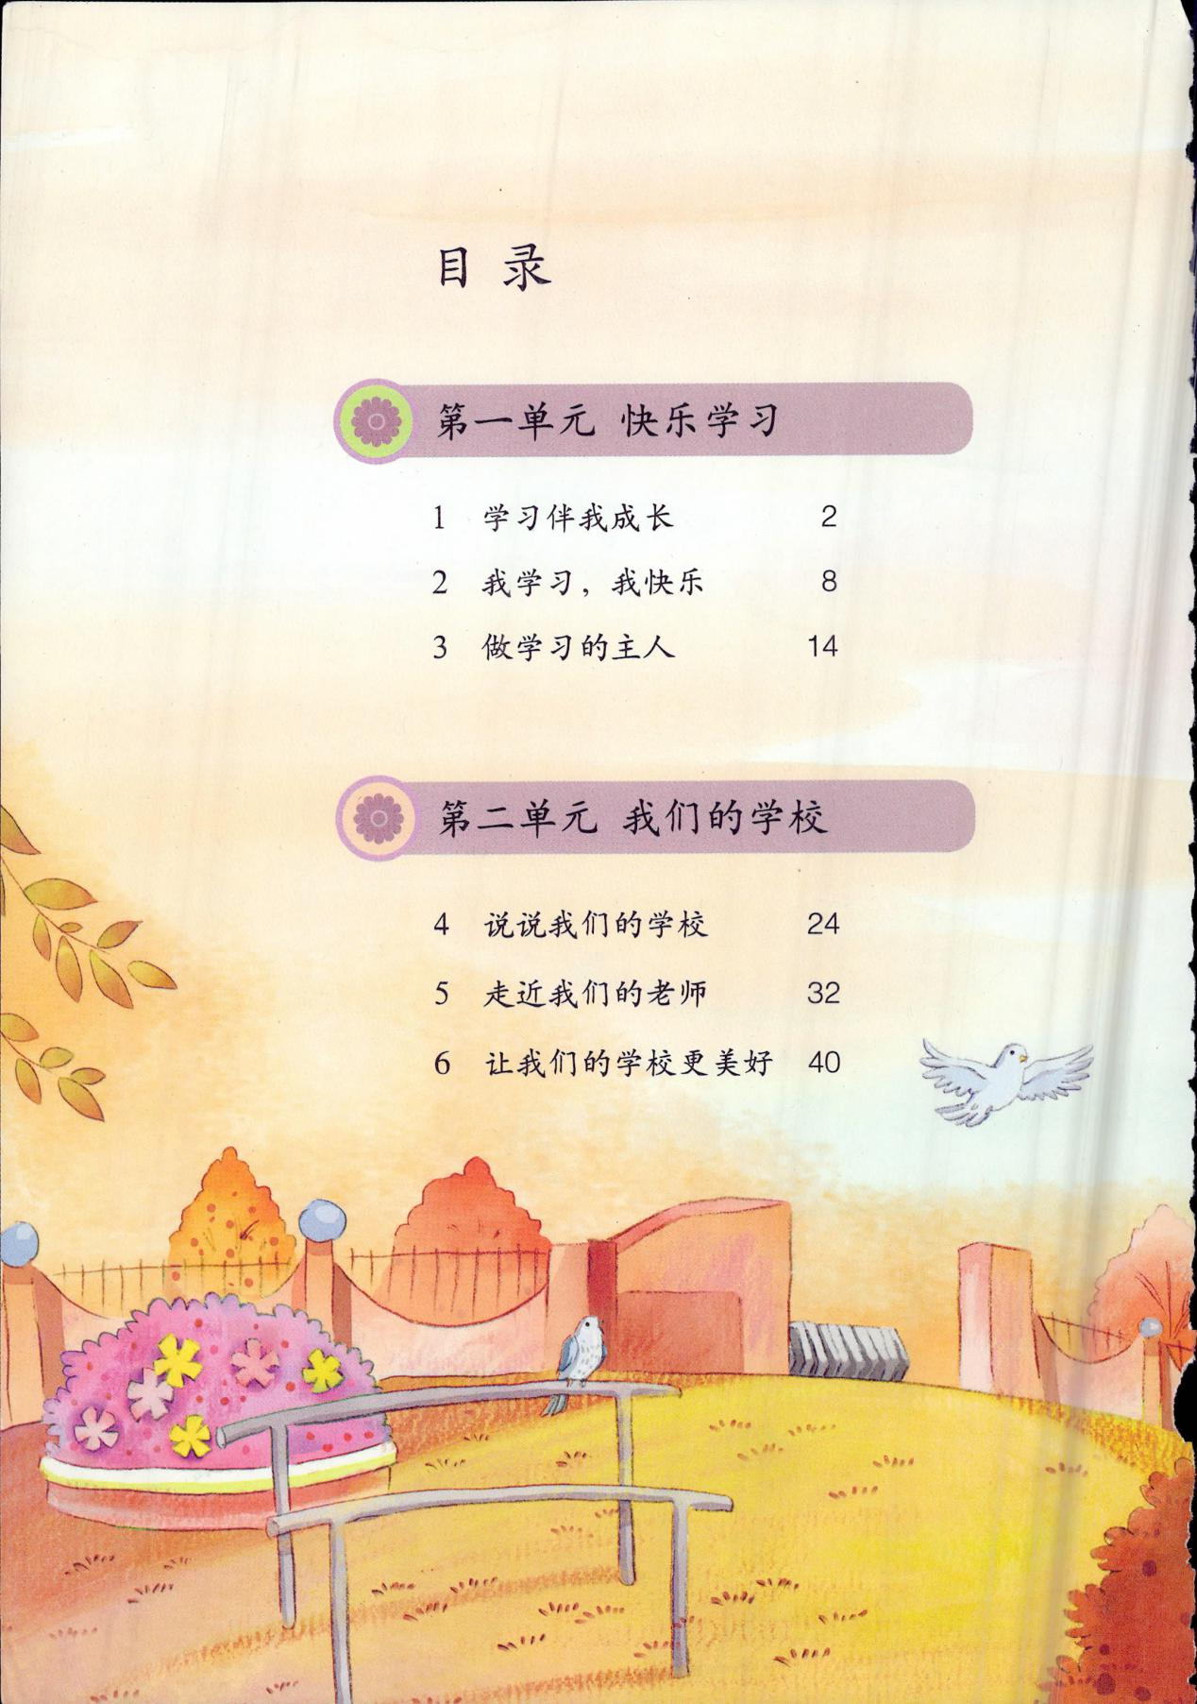

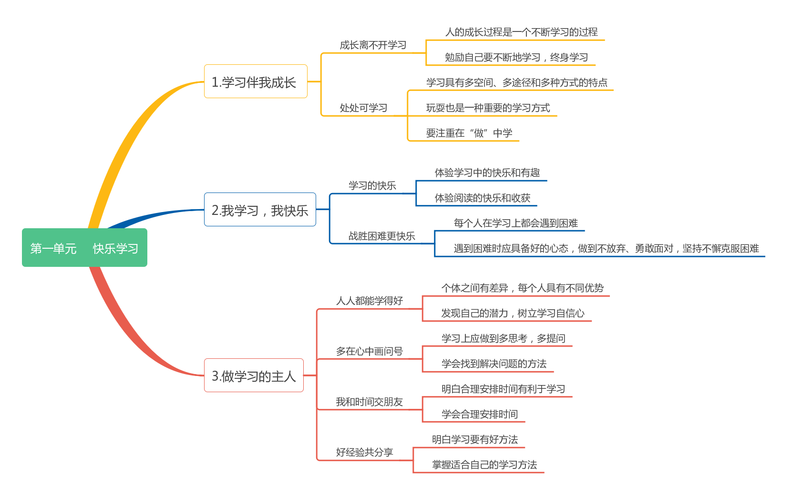

 你也试着梳理一下吧！

1. 学法指导

本单元学习方法指导有哪些？你能不能从我们的教材中找到它，你还可以把具体方法整理到里面，用金点子的方式呈现出来，这些学习方法将帮助你迅速提高学习能力。

**学法金点子**



**实践活动**

1. 确定实践活动内容
2. 设计活动方案
3. 进行实践活动
4. 特色作业展示

**调查法**

1. 确定调查主题
2. 设计调查表
3. 进行调查
4. 数据分析
5. 得出结论
6. 拓展资源

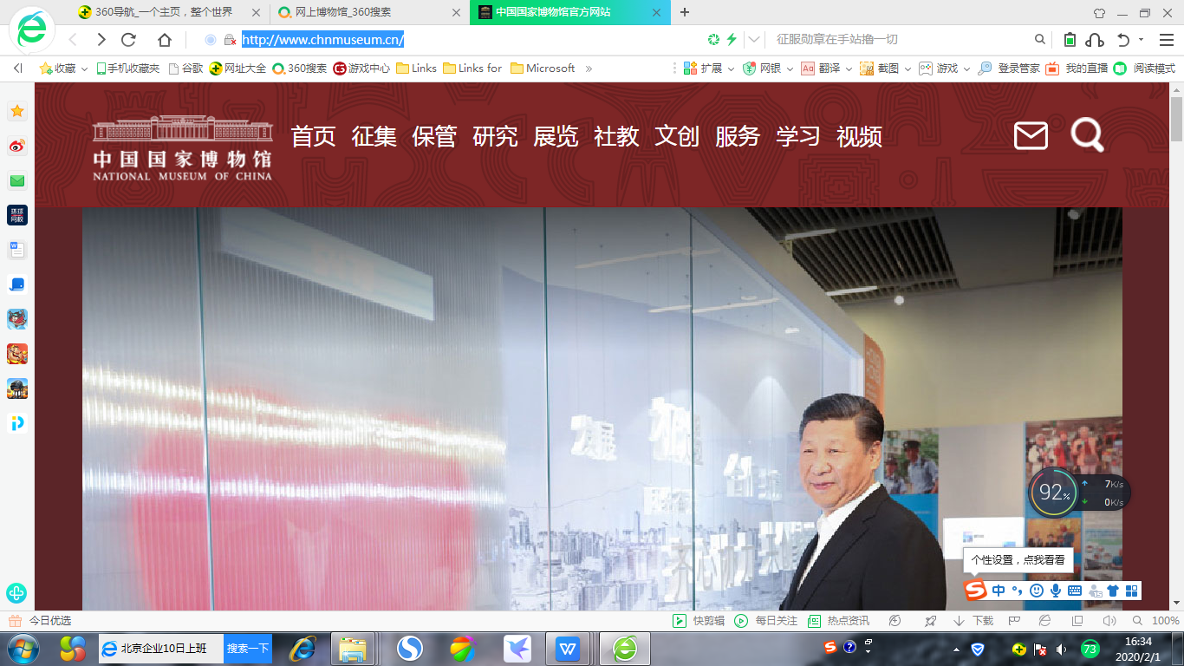

同学们，学习的方式有很多哦！大家可以观看电影，还可以到网上博物馆进行学习。

1. 作业超市

有兴趣的同学可以结合这个单元的内容梳理一下，可以梳理学习方式，也可以把学习体会或感悟用绘画、小制作等你喜欢的方式呈现出来！

